Les communes wallonnes devront se montrer plus transparentes
« Le Soir » et « Le Vif » ont mené l’enquête auprès des 281 communes wallonnes et bruxelloises, pour voir s’il était possible pour un citoyen d’obtenir des informations précises avant chaque conseil communal. Verdict : non, dans une grande majorité des cas. Mais un décret wallon à l’initiative du CDH, appuyé par la majorité, va changer la donne.
Enquête - Chef du service Enquêtes
Par Xavier Counasse
Publié le 21/10/2021
L’une des pistes avancées pour répondre à la défiance grandissante envers le monde politique est de jouer la carte de la transparence. En permettant par exemple à tout citoyen intéressé de suivre le cheminement des décisions d’un conseil communal. Ce qui n’est pas forcément évident… Aujourd’hui, chaque commune wallonne ou bruxelloise doit publier a posteriori le procès-verbal de la séance. Mais en amont, elle est simplement tenue de diffuser l’ordre du jour du conseil. Or les intitulés y sont brefs, souvent peu explicites. Pour aller un cran plus loin, une idée a fait son petit bonhomme de chemin : diffuser également les notes de synthèse explicatives (relatives à chaque point de l’ordre du jour), ainsi que le projet de délibération (soit la version provisoire du procès-verbal rédigée par le collège). Ces documents existent et doivent déjà être transmis à tous les conseillers. Mais pas au grand public.
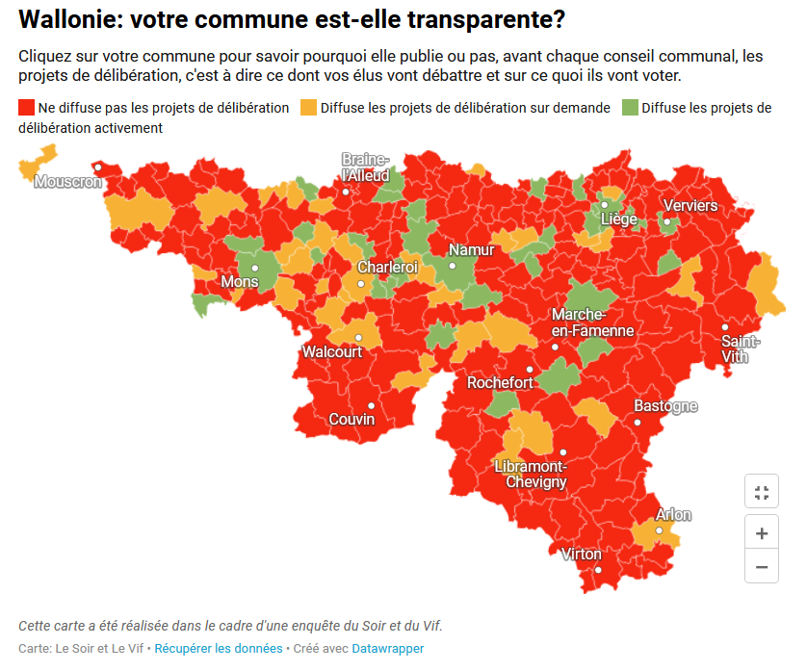
En juillet 2020, le CDH a donc déposé une proposition de décret, au parlement wallon, visant à rendre la publication de ces documents préparatoires obligatoires. De son côté, l’association Transparencia œuvre depuis plusieurs années pour tenter d’obtenir la diffusion de ces documents. « Dans l’ordre du jour, on ne voit que les titres des dossiers qui ne permettent pas de s’en faire une idée précise. Or il peut arriver que la commune se trompe dans un dossier ou oublie un élément, lors de travaux dans votre rue, par exemple. La prépublication des projets permettrait aux citoyens concernés d’alerter les conseillers avant que la décision soit prise », explique Claude Archer, cheville ouvrière de Transparencia. « C’est aussi une mesure symbolique : en publiant les projets en amont des conseils, cela signifie que la démocratie est l’affaire de tous et pas seulement des élus ».

Du rouge ou du vert ?
Le Soir et Le Vif ont donc décidé d’unir leurs forces pour sonder les 281 communes wallonnes et bruxelloises, afin de voir si elles étaient disposées (ou pas) à publier ces projets de délibération ainsi que les notes explicatives. Plus de trois mois après les premières sollicitations, l’heure est au bilan. Par souci de lisibilité, les communes ont été classées en trois catégories :
En vert, celles qui publient déjà proactivement ces documents, ou se sont engagées à le faire prochainement par décision du collège.
En orange, celles qui nous ont transmis les documents de juin et/ou septembre, mais qui ne publient pas cette information de manière automatisée.
En rouge, les communes qui ont refusé nos demandes ou n’y ont pas répondu.
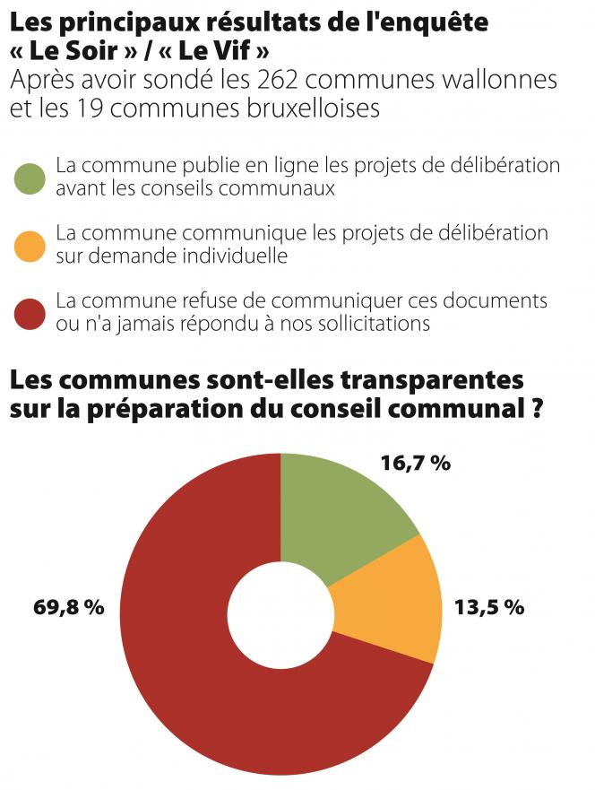
Verdict ? L’énorme majorité des communes (196 sur 281) se colore de rouge vif. A l’inverse, seules 47 communes publient déjà les informations demandées en ligne. Ce sont surtout les grandes villes de plus de 50.000 habitants qui affichent du « vert », à l’exception de Mouscron, classée rouge (lire le détail bruxellois par ailleurs).
En croisant les statistiques selon la couleur politique du bourgmestre, il apparaît que les communes libérales sont les plus réfractaires. Près de 80 % des entités dirigées par un bleu ont refusé notre demande, ou l’ont ignorée. C’est à peine mieux côté CDH. puis ça s’améliore petit à petit quand on se dirige vers le PS, puis chez Ecolo, où l’on a essuyé « que » 40 % de refus.
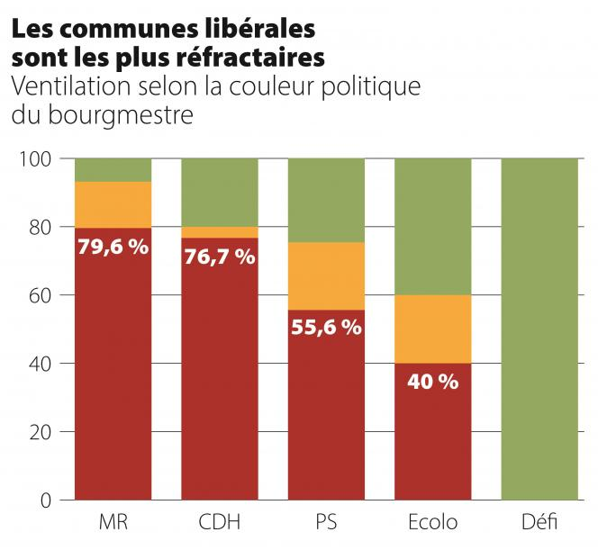
Notre enquête a fait bouger quelques lignes. Suite aux questions du Soir et du Vif, une quinzaine de communes ont en effet décidé de publier en ligne leurs projets de délibération. C’est le cas de Durbuy, Wavre, Spa, Fléron, Seraing, Sambreville, Walhain, Assesse, Honnelles, Awans, Rendeux, Les Bons Villers…
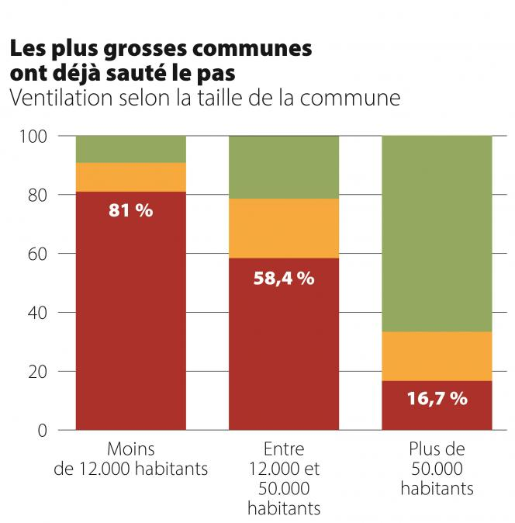

La majorité suit l’opposition
Hasard du calendrier, voilà que la proposition de décret CDH de juillet 2020 a également pris un méchant coup d’accélérateur. Après plusieurs mois de discussions/tractactions, le parti d’opposition a pu trouver un terrain d’entente avec la majorité wallonne PS-MR-Ecolo. Et voilà que le texte initial, quelque peu remanié, vient d’être déposé ce mercredi en séance plénière namuroise. La nouvelle proposition, cosignée par les députés Eric Lomba (PS), Yves Evrard (MR), Stéphane Hazée (Ecolo) et Benoît Dispa (CDH), a même reçu la bénédiction du ministre des Pouvoirs locaux, Christophe Collignon (PS).
Le texte imposera à toute commune wallonne la publication des projets de délibérations ainsi que des notes de synthèse explicatives. Il doit entrer en vigueur le 1er avril 2022 pour les communes de plus de 50.000 habitants et les provinces, le 1er juillet 2023 pour les communes de moins de 12.000 habitants, et le 1er janvier 2023 pour les autres.
Initialement, le CDH prévoyait une sanction financière en cas de non-respect de la règle. C’est l’un des points sur lequel il a dû faire une concession. La proposition de décret prévoit désormais qu’un rapport annuel soit publié, qui épinglera simplement les communes n’ayant pas accompli leur devoir de transparence. On commence en douceur par du « naming and shaming », en somme. « Il est impératif de renforcer la transparence en politique afin de réduire le fossé qui se creuse dangereusement avec les citoyens. Il était nécessaire de prendre ces mesures pour renforcer la confiance en cet échelon local, qui est le plus proche de la population et qui doit rester la pierre angulaire d’une démocratie vivante et participative », se réjouit le député CDH Benoît Dispa.

Bruxelles, premier de classe
Alors qu’aucune ordonnance n’impose, en Région bruxelloise, la publication des projets de délibération sur le site internet communal, la grande majorité des communes le fait pourtant déjà. Le forcing de l’association Transparencia, qui a fait le siège de plusieurs assemblées communales pour obtenir la mise en ligne de ces documents préparatoires, a sans doute aidé. Au total, 11 communes (sur 19) permettaient déjà à leurs habitants d’aller jeter un œil au programme détaillé du prochain conseil communal avant notre enquête. Trois communes les ont rejoints très récemment, après que Le Soir et Le Vif ont envoyé leur demande (Koekelberg, Molenbeek et Uccle). Ce qui signifie que près de trois quarts des communes bruxelloises jouent déjà le jeu de la transparence sur ces documents. Evere et Saint-Josse sont à l’orange. Il ne reste donc que trois communes de la capitale qui ont refusé de nous transmettre quoi que ce soit, à savoir Ixelles (Christos Doulkeridis – Ecolo), Woluwe-Saint-Pierre (Benoit Cerexhe – CDH) et Jette (Hervé Doyen – CDH).
Le ministre bruxellois des Pouvoirs locaux, Bernard Clerfayt (Défi), assure qu’il compte se pencher sur le cas des trois communes récalcitrantes, car il estime que les documents réclamés font partie du package auquel tout citoyen est censé avoir accès pour pouvoir suivre et comprendre les débats communaux. Il envisage également d’intégrer cette thématique à la réflexion qu’il compte mener sur une future (grande) réforme de la loi communale.
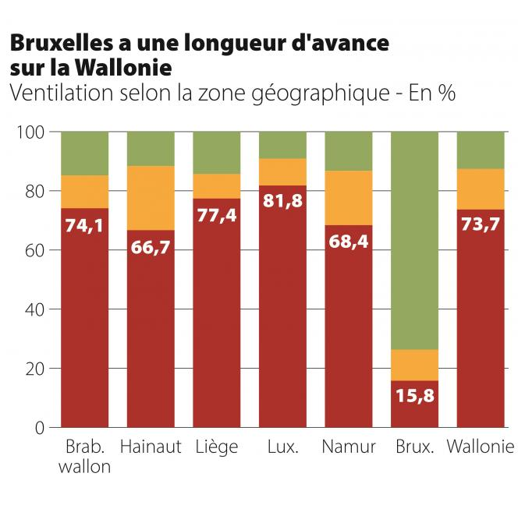

Méthodologie
Dès le mois de juillet 2021, « Le Soir » et « Le Vif » ont contacté les 262 communes wallonnes et les 19 communes bruxelloises pour leur demander copie de documents préparatoires aux conseils communaux de juin et de septembre (à savoir les projets de délibération et les notes explicatives des points traités en séance publique). Cette demande a été introduite via la plate-forme Transparencia, association qui milite en faveur de l’accès aux documents administratifs. Un rappel a été envoyé à la mi-août, avec une question bonus : nous avons demandé à chaque commune si elle était prête à s’engager à mettre systématiquement en ligne, à l’avenir, les mêmes documents, au moins sept jours avant la séance du conseil communal. Fin septembre, toutes les communes n’ayant pas répondu ont été recontactées par mail, par téléphone ou via un SMS au bourgmestre.
Une fois les réponses collectées, « Le Soir » et « Le Vif » ont pris le parti de classer les 281 entités sondées en trois grandes catégories.

